Meusburger Georg GmbH & Co KG
Kesselstr. 42, 6960 Wolfurt, Austria

Die Meusburger Highlights auf der Fakuma 2017

Von 17. bis 21.10.2017 präsentiert Meusburger auf der internationalen Fachmesse für Kunststoffverarbeitungen neben den bewährten Produkten auch zahlreiche Neuheiten. Die Präzisions-Ablängemaschine, der Etagenantrieb, und der Hochtemperaturschlauch sind nur ein paar der Produkthiglights, die es bei Meusburger am Stand 2313, in der Halle A2, zu sehen gibt.

Die Neuheiten direkt zum Testen
Formenbauer dürfen sich am Meusburger Messestand direkt selbst von den vielen Neuheiten überzeugen. Mit dabei ist auch der Etagenantrieb E 8630, der in eingebauter Form gleich ausprobiert werden kann. Dieser punktet durch die geschliffenen und induktiv gehärteten Zahnräder und Zahnstangen in Modul 3 und 4. Außerdem wird auf der Messe der neuentwickelte Isotemp® E 2187 ausgestellt. Der Hochtemperaturschlauch sorgt durch die neuartige Silikonummantelung für mehr Sicherheit im Spritzgießprozess. Neben diesen und weiteren Highlights wird erstmals die neue GMT 6000 Präzisions-Ablängemaschine direkt vor Ort präsentiert und live in Betrieb genommen.

Neue Normstablängen bei Meusburger
Ebenfalls neu im Programm des Normalienherstellers sind die Normstäbe in den Längen 300 und 1.200 mm. Diese stehen ab sofort im 18.000 m² großen Fertigteillager zum Versand bereit. Bei Meusburger werden Normstäbe und Formplatten standardmäßig spannungsarm geglüht, wodurch eine verzugsarme Weiterverarbeitung garantiert wird.

Bewährte Meusburger Klassiker
Neben den Neuheiten werden auch die bewährten Produkte wieder am Meusburger Messestand präsentiert. Das multifunktionale Spannsystem H 1000 hat die Fertigungsprozesse im Formenbau revolutioniert und steht für höchste Effizienz. Das System erlaubt präzises und wiederholgenaues Aufspannen von Formplatten im µ-Bereich. Der innovative Montagetisch H 4062 erleichtert die Montage- und Reparaturarbeiten von Werkzeugen. Durch eine Vielzahl von Luftdüsen bildet sich an der Unterseite der beweglichen Paletten ein Luftkissen, das ein leichtes Bewegen der Werkzeughälften möglich macht. Beide Formflächen sind so ohne Umsetzen und Wenden frei zugänglich und ermöglichen effizientes Arbeiten.

Ein Blick Hinter die Kulissen des Normalienspezialisten
Nutzen Sie die Gelegenheit, Meusburger an seinem Firmensitz in Vorarlberg zu besuchen. Aufgrund der Nähe zur Messe bietet der Normalienspezialist während der Fakuma mehrmals täglich eine Betriebsbesichtigung an. Anmeldungen für den spannenden Blick hinter die Kulissen sind noch bis Ende September unter m.koch@meusburger.com möglich.

Bildnachweis: Foto (Meusburger)
Bildunterschrift: Der Meusburger Messestand ist immer einen Besuch wert

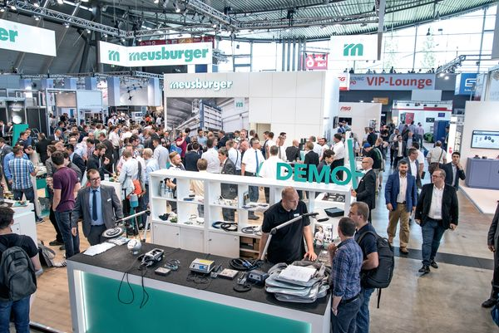

Bildnachweis: Foto (Meusburger)
Bildunterschrift: Interessante Fachgespräche in entspannter Atmosphäre

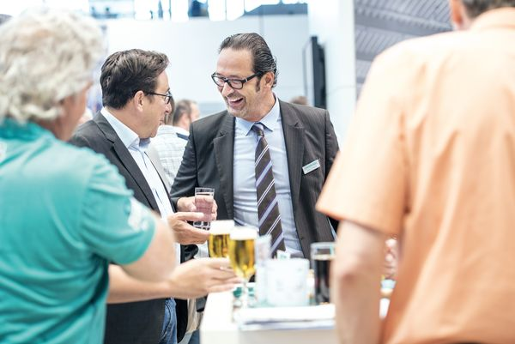

Medienservice-Struktur\Meusburger-Medienservice\Imagebild\Messe

Meusburger Gruppe – Wir setzen Standards.

Die Meusburger Gruppe ist der international führende Hersteller von standardisierten Qualitätsnormalien, Produkten der Heißkanal- und Regeltechnik und ausgesuchten Artikeln aus dem Werkstattbedarf. Mehr als 17.500 Kunden weltweit nutzen die Vorteile der Standardisierung und profitieren von über 50 Jahren Erfahrung in der Bearbeitung von Stahl. Die ständige Verfügbarkeit der Produkte macht die Meusburger Gruppe zum zuverlässigen und globalen Partner für den Werkzeug-, Formen- und Maschinenbau.

Weitere Informationen:
Meusburger Georg GmbH & Co KG
Kommunikation / Pressearbeit
Lia Klimmer
Tel.: + 43 5574 6706-1446
E-Mail: presse@meusburger.compresse@meusburger.com
www.meusburger.com/presse

